

Santiago del Estero, 08 de abril de 2021.-

RESOLUCION CD FHCSyS Nº 51/2021

VISTO:
El CUDAP Trámite Nº 44/2021, iniciado por el Sr. Secretario de Posgrado de la Facultad de Humanidades Ciencias Sociales y de la Salud, Dr. José VEZZOSI; y

CONSIDERANDO:

Que mediante el mismo eleva la propuesta de designación de Docentes para el dictado de espacios curriculares correspondientes al Primer semestre del presente año para la Segunda Cohorte de la Carrera de Posgrado “Maestría en Salud Familiar y Comunitaria”, de la Facultad de Humanidades, Ciencias Sociales y de la Salud
Que los Seminarios que se dictarán estarán conformados por el siguiente Equipo Cátedra: 1- Seminario: Proceso de la Vida Familiar (50 hs), Violencia y Familia (20 hs) y Género y Familia (20 hs.), a cargo de: Dr. Gonzalo del MORAL ARROYO (Universidad Pablo de Olavide. Sevilla-España), Lic. y Doctoranda Cosette FRANCO MUÑOZ (Universidad Pablo de Olavide. Sevilla-España); 2- Seminario Salud Escolar (20 hs), Dra. Ana DUMRAUF (UNLP); 3- Seminario: Paradigma de la Ciencia (30 hs), a cargo del Dr. Leonardo RODRIGUEZ SOYA (CONICET-UBA)

Que se adjunta el CV de los Docentes Externos, que incluyen datos de título/s de grado y posgrado, antecedentes en docencia de grado y posgrado, gestión académica, investigación científica, participación en reuniones científicas, publicaciones, participación en comités evaluadores y jurados, entre otros.

Que en Reunión Extraordinaria Virtual de fecha 30 de marzo de 2021, el Honorable Cuerpo analizó la propuesta y resolvió aprobar por unanimidad la designación de Docentes para el dictado de espacios curriculares correspondientes al Primer semestre del presente año para la Segunda Cohorte de la Carrera de Posgrado “Maestría en Salud Familiar y Comunitaria”

…///RESOLUCION CD FHCSyS Nº 51/2021
Por ello;
EL HONORABLE CONSEJO DIRECTIVO DE LA FACULTAD DE HUMANIDADES, CIENCIAS SOCIALES Y DE LA SALUD, EN SESION EXTRAORDINARIA VIRTUAL

RESUELVE

ARTÍCULO 1º.- Aprobar la designación de Docentes para el dictado de espacios curriculares correspondientes al Primer semestre del presente año para la Segunda Cohorte de la Carrera de Posgrado “Maestría en Salud Familiar y Comunitaria”, de la Facultad de Humanidades, Ciencias Sociales y de la Salud, de acuerdo con los considerandos expresados en la presente Resolución

ARTÍCULO 2º.- Establecer que los Seminarios que se dictarán estarán conformados por el siguiente Equipo Cátedra: 1- Seminario: Proceso de la Vida Familiar (50 hs), Violencia y Familia (20 hs) y Género y Familia (20 hs.), a cargo de: Dr. Gonzalo del MORAL ARROYO (Universidad Pablo de Olavide. Sevilla-España), Lic. y Doctoranda Cosette FRANCO MUÑOZ (Universidad Pablo de Olavide. Sevilla-España); 2- Seminario Salud Escolar (20 hs), Dra. Ana DUMRAUF (UNLP); 3- Seminario: Paradigma de la Ciencia (30 hs), a cargo del Dr. Leonardo RODRIGUEZ SOYA (CONICET-UBA)

ARTÍCULO 3º.- Hacer saber. Notificar al Secretario de Posgrado, Dr. José Vezzosi, a la Directora de Maestría en Salud Familiar y Comunitaria, Dra. Lía Zóttola, por su intermedio a los docentes responsables del dictado de los Seminario, a la Secretaria de Administración, Cdra. Carla Ferreyra y al Área de Comunicación Institucional de la Facultad. Cumplido, archivar.
GM

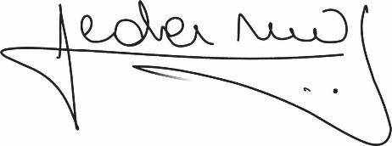
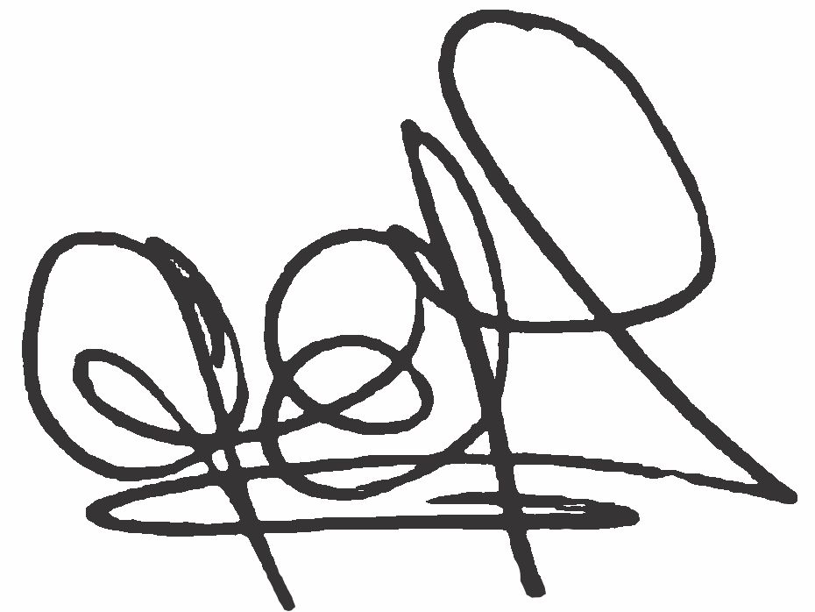
Lic. .Graciela Ferreira Soraire Lic. Hugo Marcelino Ledesma
Secretaria del Consejo Directivo Decano FHCSyS UNSE
FHCSyS UNSE

